Конспект интегрированного занятия.
Ручной труд:
«Букет тюльпанов в День рождения».

Цель: воспитывать уважительное дружелюбное отношение и любовь к детскому саду.

Задачи: развивать коммуникативные способности, желание помогать взрослым, рассказать о празднике Дне рождении детского сада, формировать положительное отношение к детскому саду; воспитывать у детей доброе отношение детей друг к другу (называть друг друга ласково, нежно, весело), развивать положительные эмоции у детей, мелкой моторики рук, воображения.

Оборудование и материалы: клей ПВА, кисточки, клеенка на каждый стол, ложки одноразовые (по 5 штук на каждого ребенка), иллюстрации цветов (тюльпан, роза…), ленточки, изолента зеленого цвета, бумага гофрированная (зеленая, красная), ножницы с закругленными концами (для безопасности), готовый цветок тюльпан, мяч.

Предварительная работа: тематические экскурсии по детскому саду (знакомство с сотрудниками детского сада, с помещениями). Тематическая прогулка по участку детского сада. Рассказать об истории возникновения детского сада.

Ход занятия.
Воспитатель:
- Ребята, каждое утро вы приходите в детский сад, в свою группу. Здесь вас встречают воспитатель, няня и ваши друзья. Давайте представим, что сейчас утро и поздороваемся друг с другом (дети здороваются).

Игра «Давайте познакомимся» (дидактическая)
Цель: помочь детям быстрее познакомиться друг с другом. Адаптироваться к новым условиям, к новому детскому коллективу.
Ход игры:
Воспитатель:
- Ребята, давайте встанем в круг.
Что такое детский сад?
Это дом для всех ребят!
Это радость, это смех,
Это сто друзей на всех!
-Сегодня мы узнаем, сколько друзей у нас в группе. Для этого нам нужно познакомиться друг с другом. Каждый из вас пусть назовет свое имя.
Воспитатель берет мяч, называет себя, потом передает мяч рядом стоящему ребенку. Дети по очереди называют свои имена и предают мяч друг другу до тех пор, пока мяч не сделает полный круг. Затем воспитатель предлагает детям назвать свои ласковые имена, как их зовут дома.

Воспитатель:
- Вот мы все и познакомились. А зачем нужен детский сад? Послушайте стихотворение:
Что такое детский сад?
Это дом для всех ребят!
Это радость, это смех,
Это сто друзей на всех!
Интересные прогулки,
С ароматным джемом булки.
Это ласка и забота.
В детский сад
Бежим с охотой
Летом, осенью, зимой,
Потому что здесь нам рады,
Детский сад для нас родной.
Воспитатель нам ответит
На любой, любой вопрос.
Кто сильнее всех на свете?
Что подарит Дед Мороз?
Кто такие динозавры?
И откуда льется дождь?
Почему на карте мира
Чудо-остров не найдешь?
Ну а чтоб мы не болели,
Медицинская сестра,
Обеспечит процедуры.
Скажем гриппу мы: «Пока!».
Здесь поем мы и смеемся,
Вместе дружим и растем.
Детский сад похож на солнце –
Согревает нас теплом.
(Л. Осипова)
Воспитатель:
- За что вы любите детский сад? Что вы любите делать в детском саду? (ответы детей). Очень хорошо, что у каждого из вас есть друзья. Без друзей было бы очень скучно жить. Послушайте пословицы о дружбе (каждую половицу объяснить детям):
1. Не имей сто рублей, а имей сто друзей.
2. Один в поле не воин.
3. Скажи мне, кто твой друг, и я скажу, кто ты.
4. Там где дружат – живут, не тужат.
Воспитатель:
- Ребята мои, какой праздник для вас самый любимый, долгожданный?
Дети:
- День рождения!
Воспитатель:
- А за что вы любите этот праздник?
Дети:
- Подарки!
Воспитатель:
- Да, подарки получать – это всегда приятно! А сейчас я вам загадаю загадки, попробуйте их отгадать. И вы узнаете, какие подарки можно дарить.
1. Сегодня все ликует!
В руках у детворы
От радости танцуют
Воздушные…. (шары)
2. Замечательный цветок,
Словно яркий огонек.
Пышный, важный, словно пан,
Нежный бархатный... (тюльпан)
Дети отгадывают загадки.
Воспитатель:
- Молодцы, ребята! Представьте себе, у нашего детского сада праздник! День Рождения! И мы с вами должны поздравить наш любимый сад! Давайте с вами подумаем, какой подарок мы можем с вами смастерить? Ведь подарок, сделанный своими руками самый дорогой и бесценный, приятный, и именно такой подарок мил сердцу, ведь в него мы вложим частичку своей души!
Дети:
- Цветы!
Воспитатель:
- Отличная идея! А какие цветы выберем, ведь цветов такое множество. А давайте сделаем цветок, про который я вам загадывала загадку?
Дети:
- Да!
Воспитатель:
- Делать подарки – дело трудоемкое! Давайте немного разомнем наши ручки?
Физминутка:
Наши алые цветки | Ладони соединить лодочкой перед собой.
Распускают лепестки, | По очереди, начиная с большого, развести пальцы в стороны. Запястья оставить соединенными.
Ветерок чуть дышит, | Подуть на руки-«цветки».
Лепестки колышет. | Подвигать пальцами вперед – назад.
Наши алые цветки  Закрывают лепестки, | По очереди сложить пальцы, соединив ладони лодочкой.
Головой качают, | Покачать ладонями вправо-влево.
Тихо засыпают. | Положить голову на сложенные ладони.

Воспитатель:
- Молодцы! Давайте примемся за дело!

Берем одну ложку и оборачиваем ее к квадратик из гофрированной бумаги красного цвета, смазываем все клеем ПВА и отставляем в сторонку. И так делаем с 5 ложками. 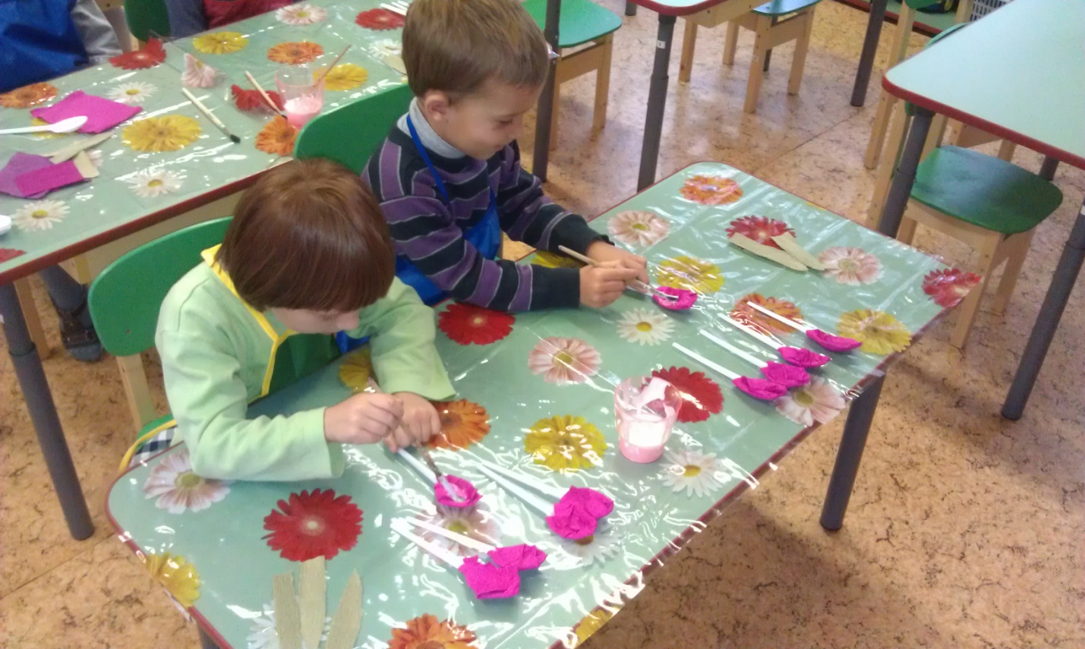 Скрепляем сначала 2 ложки зеленой изолентой. А затем остальные три. 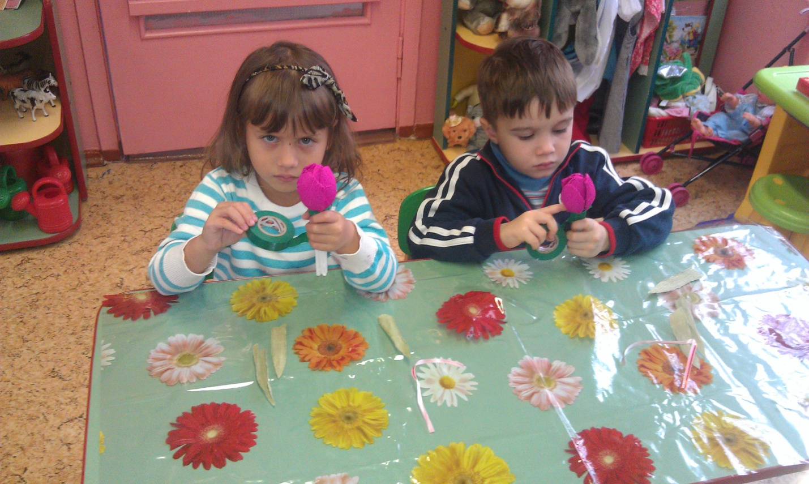

Вырезаем три листочка из зеленой гофрированной бумаги и тоже приматываем.
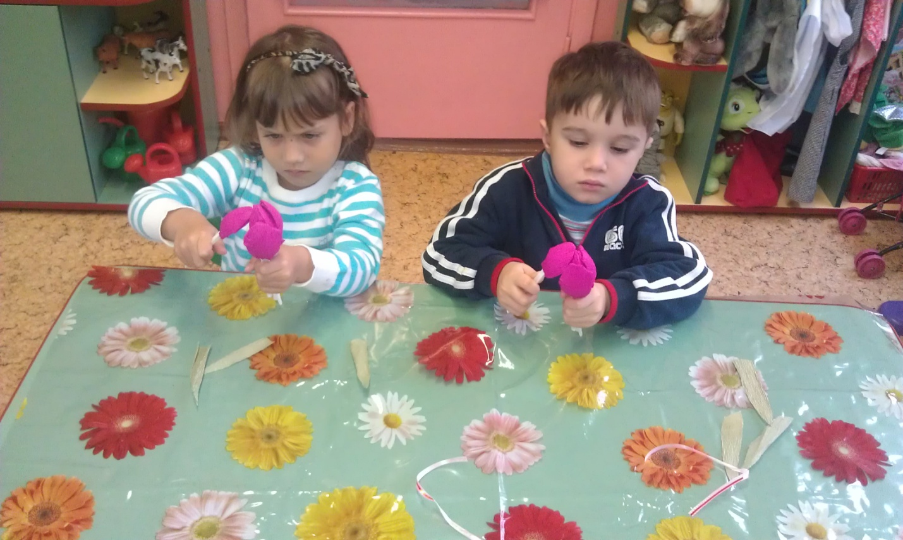
Перевязываем ленточкой и дарим!
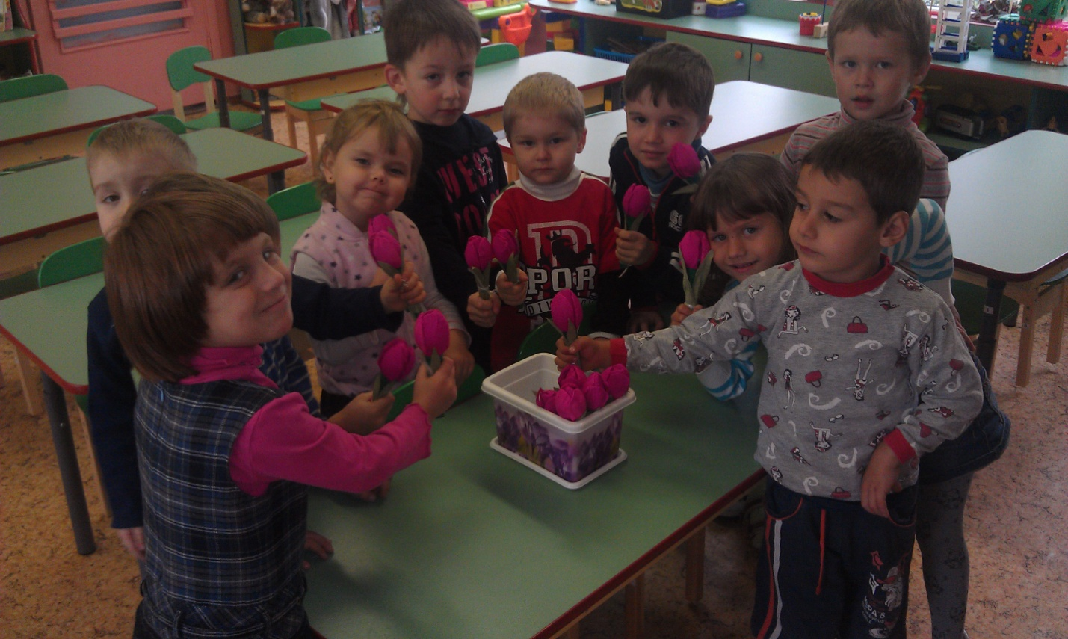

Воспитатель:
- Ребята мои, мы с вами потрудились на славу! Молодцы!

Итог занятия.
Воспитатель:
- Ребята, я вам предлагаю пойти со мной в музыкальный зал нашего любимого детского сада и посмотреть на выставку поделок других детей. И, конечно же, продемонстрировать наш подарок!

